Лабораторная работа №4

Ефремова Вера

Содержание

# Цель работы

Приобретение практических навыков взаимодействия пользователя с системой посредством командной строкой.

# Теоретическое введение

Здесь описываются теоретические аспекты, связанные с выполнением работы.

Например, в табл. @tbl:std-dir приведено краткое описание стандартных каталогов Unix.

Описание некоторых каталогов файловой системы GNU Linux {#tbl:std-dir}

| Имя каталога | Описание каталога |
| --- | --- |
| / | Корневая директория, содержащая всю файловую |
| /bin | Основные системные утилиты, необходимые как в однопользовательском режиме, так и при обычной работе всем пользователям |
| /etc | Общесистемные конфигурационные файлы и файлы конфигурации установленных программ |
| /home | Содержит домашние директории пользователей, которые, в свою очередь, содержат персональные настройки и данные пользователя |
| /media | Точки монтирования для сменных носителей |
| /root | Домашняя директория пользователя root |
| /tmp | Временные файлы |
| /usr | Вторичная иерархия для данных пользователя |

Более подробно об Unix см. в [@gnu-doc:bash;@newham:2005:bash;@zarrelli:2017:bash;@robbins:2013:bash;@tannenbaum:arch-pc:ru;@tannenbaum:modern-os:ru].

# Выполнение лабораторной работы

1. Черз команду pwd вывели имя домашнего каталога и перешли в каталог tmp, потом через команду ls посмотрели, что находится в это каталоге (рис. @fig:001).

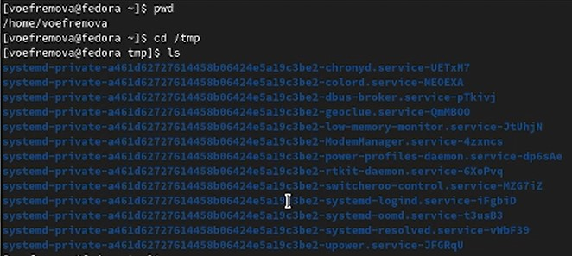

Путь и переход

1. Смотрим список каталогов в /var/spool и не находим нужный нам подкаталог. Переходим в домашний каталог и смотрим список каталогов(рис. @fig:002)

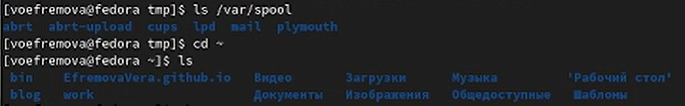

Переход и список

1. Через команду mkdir создаём каталог и подкаталог, и также делаем проверку(рис. @fig:003)

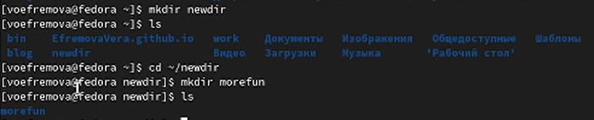

Создание каталога

1. Рекурсивно создаём 3 каталога и проверяем их наличие в домашнем каталоге(рис. @fig:004)

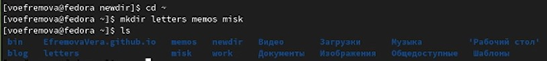

Создание каталогов

1. Удаляем ,созданные нами ,каталоги и подкаталоги, а также делаем проверку(рис. @fig:005)

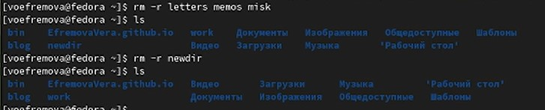

Удаление

1. Смотрим как работает команда man и просматриваем характеристики следующих команд из условия (рис. @fig:006)

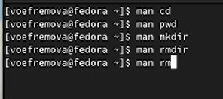

характеристика

1. Сам спсиок характеристики команд через команду man (рис. @fig:007)

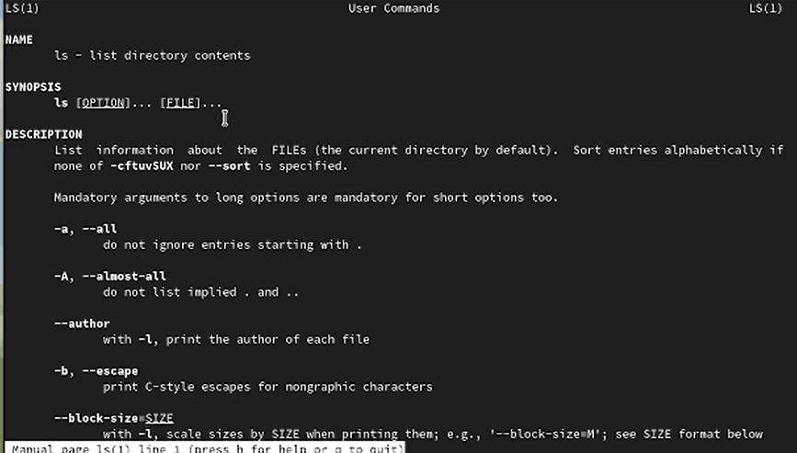

Как выглядит характеристика

1. Через команду история мы можем посмотреть все совершенные нами команды на данной машине(рис. @fig:008)

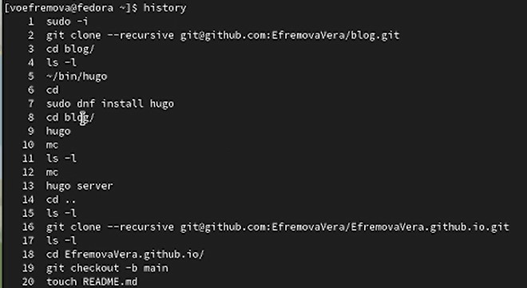

история

1. Модифицируем команду лс и выполним сразу две команды одновременно(рис. @fig:009)

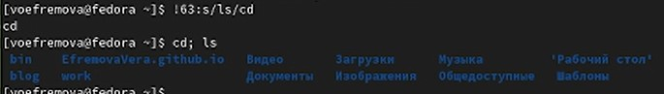

модификация

# Выводы

Мы приобрели практические навыки работы с системой командной строки.